**ЗНО. Історія України. 2019-2020. Збірник тестових завдань**

**Тема 14**

**Культура України кінця XVIII — першої половини XIX ст.**

**І. Завдання з вибором однієї правильної відповіді**

**1. Укажіть місто та рік заснування університету, зображеного на фото.**

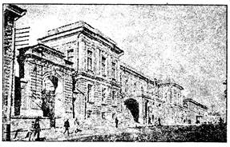

А Київ, 1834 р.

Б Харків, 1805 р.

В Одеса, 1817 р.

Г Ніжин, 1820 р.

https://history.vn.ua/zno/zno-2019-2020-ukraine-history-voropaeva/zno-2019-2020-ukraine-history-voropaeva.files/image381.jpg

**2. Про заснування якого університету йдеться в історичному джерелі:**

*«Затверджений у цьому краї університет, перетворений з Волинського ліцею, призначений переважно для навчання юнацтва губерній Київської, Волинської та Подільської»?*

А Харківського

Б Чернівецького

В Київського

Г Львівського

https://history.vn.ua/zno/zno-2019-2020-ukraine-history-voropaeva/zno-2019-2020-ukraine-history-voropaeva.files/image382.jpg

**3. Київський університет було засновано**

А 1805 р.

Б 1809 р.

В 1820 р.

Г 1834 р.

https://history.vn.ua/zno/zno-2019-2020-ukraine-history-voropaeva/zno-2019-2020-ukraine-history-voropaeva.files/image383.jpg

**4. На початку XIX ст. ліцеї виникли в містах**

А Ніжин, Вінниця, Херсон

Б Кременець, Одеса, Ніжин

В Полтава, Дрогобич, Житомир

Г Одеса, Бердичів, Полтава

https://history.vn.ua/zno/zno-2019-2020-ukraine-history-voropaeva/zno-2019-2020-ukraine-history-voropaeva.files/image384.jpg

**5. Подальший розвиток капіталістичних відносин призвів до**

А закриття парафіяльних шкіл та ліцеїв

Б розширення мережі професійних закладів освіти

В розширення сфери вживання української мови в освітніх закладах

Г відокремлення школи від церкви

https://history.vn.ua/zno/zno-2019-2020-ukraine-history-voropaeva/zno-2019-2020-ukraine-history-voropaeva.files/image385.jpg

**6. У якому ліцеї здобули освіту відомі письменники Микола Гоголь та Євген Гребінка?**

А Ніжинський

Б Рішельєвський

В Волинський

Г Харківський

https://history.vn.ua/zno/zno-2019-2020-ukraine-history-voropaeva/zno-2019-2020-ukraine-history-voropaeva.files/image386.jpg

**7. Укажіть наукову сферу, у якій прославились Тимофій Осиповський та Михайло Остроградський.**

А Фізика

Б хімія

В історія

Г математика

https://history.vn.ua/zno/zno-2019-2020-ukraine-history-voropaeva/zno-2019-2020-ukraine-history-voropaeva.files/image387.jpg

**8. «Батьком» нової української літератури вважають**

А Євгена Гребінку

Б Петра Гулака-Артемовського

В Івана Котляревського

Г Григорія Квітку-Основ’яненка

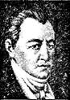

https://history.vn.ua/zno/zno-2019-2020-ukraine-history-voropaeva/zno-2019-2020-ukraine-history-voropaeva.files/image389.jpg

**9. Чиї погляди відображає «Історія Русів», яка вийшла у світ 1846 р.?**

А Самостійників

Б автономістів

В «староукраїнства»

Г москвофілів

https://history.vn.ua/zno/zno-2019-2020-ukraine-history-voropaeva/zno-2019-2020-ukraine-history-voropaeva.files/image390.jpg

**10. Укажіть прізвище актора, про якого йдеться в уривку:**

*«Геніальний актор, колишній кріпак. Працював на сцені харківського, а потім полтавського театрів. Був неперевершений у ролі Чупруна в «Москалі-чарівнику»».*

А О. Вересай

Б М. Глинка

В М. Щепкін

Г І. Крюковський

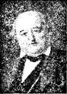

https://history.vn.ua/zno/zno-2019-2020-ukraine-history-voropaeva/zno-2019-2020-ukraine-history-voropaeva.files/image392.jpg

**11. Про кого йдеться в уривку:**

*«Відомий кобзар, який уславив Україну. Народні пісні й думи, які він співав, були дуже популярні на той час. Йому встановлений пам’ятник у с. Сокиринці Чернігівської області»?*

А Остап Вересай

Б Андрій Шут

В Іван Крюковський

Г Федір Грищенко

https://history.vn.ua/zno/zno-2019-2020-ukraine-history-voropaeva/zno-2019-2020-ukraine-history-voropaeva.files/image393.jpg

**12. Архітектором зображеної на ілюстрації пам’ятки на честь магдебурзького права був**

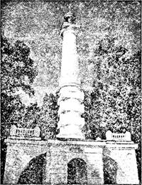

А Павло Дубровський

Б Франц Боффо

В Вікентій Беретті

Г Андрій Меленський

https://history.vn.ua/zno/zno-2019-2020-ukraine-history-voropaeva/zno-2019-2020-ukraine-history-voropaeva.files/image395.jpg

**13. Який архітектурний стиль відображають наведені пам’ятки?**

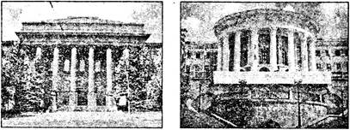

А Романтизм

Б бароко

В класицизм

Г модерн

https://history.vn.ua/zno/zno-2019-2020-ukraine-history-voropaeva/zno-2019-2020-ukraine-history-voropaeva.files/image397.jpg

**14. Укажіть автора зображеної картини.**

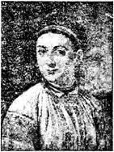

А В. Тропінін

Б М. Пимоненко

В Т. Шевченко

Г В. Боровиковський

https://history.vn.ua/zno/zno-2019-2020-ukraine-history-voropaeva/zno-2019-2020-ukraine-history-voropaeva.files/image399.jpg

**15. Про якого видатного діяча йдеться в наведеному уривку:**

*«...Відомий і улюблений поет-художник вирішив почати видання, назване ним «Живописною Україною»»?*

А В. Боровиковський

Б М. Пимоненко

В Т. Шевченко

Г В. Тропінін

https://history.vn.ua/zno/zno-2019-2020-ukraine-history-voropaeva/zno-2019-2020-ukraine-history-voropaeva.files/image400.jpg

**16. Які відомі діячі культури уславилися у сфері музики?**

А М. Щепкін, Й. Витвицький, І. Соменко

Б А. Єдлічка, І. Вітковський, В. Боровиковський

В Й. Витвицький, А. Єдлічка, М. Вербицький

Г М. Вербицький, І. Вітковський, М. Щепкін

https://history.vn.ua/zno/zno-2019-2020-ukraine-history-voropaeva/zno-2019-2020-ukraine-history-voropaeva.files/image401.jpg

**17. У яких містах виник український професійний театр?**

А У Львові, Луцьку

Б у Полтаві, Сумах

В у Харкові, Києві.

Г у Харкові, Полтаві

https://history.vn.ua/zno/zno-2019-2020-ukraine-history-voropaeva/zno-2019-2020-ukraine-history-voropaeva.files/image402.jpg

**18. Укажіть місто, у якому в першій половині XIX ст. з’явилися будинки Інституту Оссолінських, ратуша на площі Ринок, будівля театру.**

А Кам’янець

В Київ

В Луцьк

Г Львів

https://history.vn.ua/zno/zno-2019-2020-ukraine-history-voropaeva/zno-2019-2020-ukraine-history-voropaeva.files/image403.jpg

**II. Завдання на встановлення відповідності**

**19. Установіть відповідність між стислою характеристикою та портретом діяча науки і** **культури першої половини XIX ст.**

1 Талановитий математик, член Петербурзької, Паризької, Римської, Туринської академій наук. Навчався в Харківському університеті

2 перший ректор Київського університету, відомий історик, філолог, етнограф, ботанік

3 засновник Харківського університету, автор ліберальних проектів реформування державного устрою і народного господарства. Першим запровадив створення мережі метеорологічних станцій

4 відомий український письменник, вчений, перекладач. Уславився як відомий байкар. Він висміював такі вади, як самодурство, аморальність, деспотизм правлячої верстви

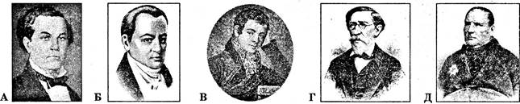

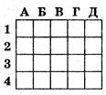

**20. Установіть відповідність між прізвищем діяча культури та його твором.**

*Прізвище*

1 Г. Квітка-Основ’яненко

2 І. Котляревський

3 П. Гулак-Артемовський

4 М. Максимович

*Твір*

А «Наталка Полтавка»

Б «Пан та собака»

В «Миргород»

Г «Сватання на Гончарівці»

Д «Малоросійські пісні»

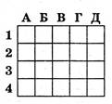

**III. Завдання на встановлення хронологічної послідовності**

**21. Установіть хронологічну послідовність створення закладів освіти в першій половини XIX ст.**

А Гімназія вищих наук у Ніжині

Б Волинський ліцей

В Рішельєвський ліцей

Г Харківський університет

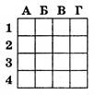

**IV. Завдання множинного вибору з короткою відповіддю**

**23. До чинників, які гальмували розвиток культури першої половини XIX ст., належать**

1 відсутність української державності

2 соціальна активність українського населення

3 початок національного відродження

4 антиукраїнська політика імперських урядів

5 розвиток капіталістичних відносин

6 вплив західноєвропейських ідей

7 русифікація, полонізація, румунізація українського населення

https://history.vn.ua/zno/zno-2019-2020-ukraine-history-voropaeva/zno-2019-2020-ukraine-history-voropaeva.files/image408.jpg

**24. Які з наведених пам’яток мистецтва було створено в першій половині XIX ст.?**

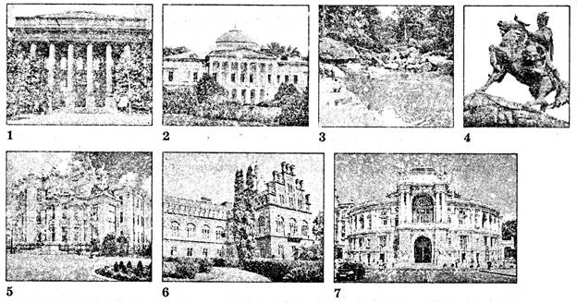

https://history.vn.ua/zno/zno-2019-2020-ukraine-history-voropaeva/zno-2019-2020-ukraine-history-voropaeva.files/image410.jpg